
TRƯỜNG ĐẠI HỌC NGOẠI NGỮ TIN HỌC THÀNH PHỐ HỒ CHÍ MINH
KHOA CÔNG NGHỆ THÔNG TIN

BÁO CÁO KẾT THÚC HỌC PHẦN
BLOCKCHAIN VÀ ỨNG DỤNG

ỨNG DỤNG BLOCKCHAIN TRONG PHÁT HÀNH HÓA ĐƠN ĐIỆN TỬ NHẰM CHỐNG GIAN LẬN THUẾ

Sinh viên thực hiện:
- 1. [Sinh viên 1 - Trưởng nhóm] MSSV: 23DH00001
- 2. [Sinh viên 2 - Thành viên] MSSV: 23DH00002
- 3. [Sinh viên 3 - Thành viên] MSSV: 23DH00003

Giảng viên hướng dẫn: TS. Trần Minh Thái

TP. HỒ CHÍ MINH, THÁNG 12 NĂM 2026
THÔNG TIN NHÓM
Stt | Nội dung thực hiện | 23DH00001  [Sinh viên 1] | 23DH00002  [Sinh viên 2] | 23DH00003  [Sinh viên 3]
1 | Chương 1: Giới thiệu (mục 1.1 đến 1.5) | X
2 | Chương 2: Cơ sở lý thuyết và các nghiên cứu liên quan (mục 2.1 đến 2.3) | X
3 | Chương 3: Phân tích và thiết kế hệ thống (mục 3.1 đến 3.3) |  | X
4 | Chương 4: Cài đặt, triển khai và kết quả đạt được (mục 4.1 đến 4.5) |  | X | X
5 | Chương 5: Kết luận, hướng phát triển và tài liệu tham khảo |  |  | X

TÓM TẮT
Trong nền kinh tế số hiện nay, hóa đơn điện tử (HĐĐT) đóng vai trò then chốt trong hoạt động quản lý tài chính và thu thuế của nhà nước. Tuy nhiên, các hệ thống HĐĐT tập trung truyền thống vẫn bộc lộ những lỗ hổng nghiêm trọng: nguy cơ can thiệp, chỉnh sửa dữ liệu trái phép từ nội bộ, sự tồn tại của các doanh nghiệp 'ma' lập ra nhằm xuất khống hóa đơn GTGT để trục lợi tiền hoàn thuế, cũng như tình trạng một hóa đơn bị kê khai trùng lặp tại nhiều nơi. Nhằm giải quyết triệt để vấn đề này, đề tài 'Ứng dụng Blockchain trong phát hành hóa đơn điện tử nhằm chống gian lận thuế' được nghiên cứu và triển khai. Đề tài xây dựng một hợp đồng thông minh (Smart Contract) trên nền tảng máy ảo Ethereum (EVM) với cơ chế kiểm tra tính duy nhất tuyệt đối của mã hóa đơn ngay tại thời điểm phát hành. Mỗi khi một hóa đơn mới được gửi lên mạng lưới, hệ thống sẽ tự động đối soát; nếu phát hiện mã hóa đơn đã tồn tại, giao dịch lập tức bị đảo ngược (Revert) và từ chối ghi nhận vào sổ cái. Hệ thống đã được thử nghiệm và mô phỏng thành công với kịch bản phát hành 5 hóa đơn hợp lệ và 1 giao dịch cố tình làm giả/trùng mã bị chặn đứng hoàn toàn. Kết quả thực nghiệm chứng minh giải pháp mang lại tính minh bạch, bất biến và toàn vẹn dữ liệu vượt trội, hỗ trợ đắc lực cho cơ quan thuế và doanh nghiệp trong công tác đối soát độc lập và chống thất thu ngân sách quốc gia.
MỤC LỤC
DANH MỤC BẢNG iii
DANH MỤC HÌNH iv
CHƯƠNG 1: GIỚI THIỆU 5
1.1. Bối cảnh và lý do chọn đề tài 5
1.1.1. Bối cảnh 5
1.1.2. Lý do 5
1.2. Mục tiêu nghiên cứu 5
1.2.1. Mục tiêu chung 5
1.2.2. Mục tiêu cụ thể 5
1.3. Phạm vi và giới hạn 5
1.3.1. Phạm vi 5
1.3.2. Giới hạn 5
1.4. Ý nghĩa thực tiễn 5
1.5. Bố cục báo cáo 5
CHƯƠNG 2: CƠ SỞ LÝ THUYẾT VÀ CÁC NGHIÊN CỨU LIÊN QUAN 6
2.1. Khái niệm 6
2.2. Công nghệ, thuật toán 6
2.3. Các nghiên cứu/ ứng dụng trước đó 6
CHƯƠNG 3: PHÂN TÍCH VÀ THIẾT KẾ HỆ THỐNG 8
3.1. Phân tích yêu cầu 8
3.2. Sơ đồ hệ thống 8
3.3. Thiết kế dữ liệu/ luồng xử lý 8
CHƯƠNG 4: CÀI ĐẶT, TRIỂN KHAI VÀ KẾT QUẢ ĐẠT ĐƯỢC 9
4.1. Công nghệ sử dụng 9
4.2. Cài đặt hệ thống 9
4.3. Quy trình triển khai 9
4.4. Kết quả đạt được 9
4.5. Đánh giá kết quả 9
4.5.1. Ưu điểm 9
4.5.2. Hạn chế 9
4.5.3. Mức độ hoàn thành 9
CHƯƠNG 5: KẾT LUẬN 10
5.1. Kết luận 10
5.2. Hướng phát triển 10
TÀI LIỆU THAM KHẢO 11

There are no sources in the current document.

DANH MỤC BẢNG
Bảng 2.1: Đối chiếu giữa HĐĐT tập trung và HĐĐT trên nền tảng Blockchain 6
Bảng 4.1: Bảng kết quả thực nghiệm mô phỏng phát hành hóa đơn và kiểm soát gian lận 9

DANH MỤC HÌNH
Hình 3.1: Sơ đồ kiến trúc hệ thống hóa đơn điện tử dựa trên Blockchain 8
Hình 3.2: Sơ đồ tuần tự quy trình phát hành và kiểm soát hóa đơn điện tử 8
Hình 4.1: Kết quả kiểm thử thực nghiệm phát hành 5 hóa đơn và chặn đứng gian lận trùng mã 9
Hình 4.2: Minh chứng xác thực hợp đồng thông minh trên Sepolia Etherscan Explorer 10

CHƯƠNG 1: GIỚI THIỆU

1.1. Bối cảnh và lý do chọn đề tài

1.1.1. Bối cảnh
Trong bối cảnh chuyển đổi số quốc gia và hiện đại hóa ngành tài chính, việc áp dụng hóa đơn điện tử bắt buộc từ năm 2022 theo Nghị định 123/2020/NĐ-CP và Thông tư 78/2021/TT-BTC đã tạo ra bước ngoặt quan trọng trong quản lý kinh tế. Hóa đơn điện tử giúp cắt giảm đáng kể chi phí in ấn, lưu trữ và vận chuyển hóa đơn giấy, đồng thời nâng cao tốc độ hạch toán kế toán. Tuy nhiên, sự bùng nổ của hóa đơn số cũng làm phát sinh hàng loạt thách thức an ninh mạng và gian lận thương mại quy mô lớn.
Thực tế thời gian qua, các cơ quan chức năng đã triệt phá nhiều đường dây mua bán trái phép hóa đơn GTGT với giá trị lên đến hàng nghìn tỷ đồng. Các đối tượng xấu thường thành lập các doanh nghiệp 'ma' (vỏ bọc) không có hoạt động sản xuất kinh doanh thật để xuất khống hóa đơn cho doanh nghiệp khác nhằm hợp thức hóa chi phí đầu vào và chiếm đoạt tiền hoàn thuế GTGT từ ngân sách nhà nước. Bên cạnh đó, các hệ thống cơ sở dữ liệu tập trung (Centralized Database) hiện hành vẫn tiềm ẩn rủi ro bị can thiệp dữ liệu nội bộ hoặc bị tấn công leo thang đặc quyền để chỉnh sửa số tiền và trạng thái hóa đơn sau khi phát hành. Do đó, việc tìm kiếm một giải pháp công nghệ mang tính chất kiến trúc phân tán, bất biến và có khả năng xác thực tự động là yêu cầu cấp thiết.

1.1.2. Lý do
Công nghệ Blockchain (chuỗi khối) với bản chất là sổ cái phân tán (Distributed Ledger), hoạt động dựa trên mạng ngang hàng và thuật toán đồng thuận mật mã học, sở hữu những đặc tính ưu việt: tính bất biến (Immutability), tính minh bạch có thể kiểm chứng công khai, và tính tự động hóa thông qua hợp đồng thông minh (Smart Contract). Nhóm nghiên cứu lựa chọn đề tài 'Hóa đơn điện tử chống gian lận thuế' vì các lý do then chốt sau:
• Tính cấp thiết cao: Giải quyết trực tiếp vấn nạn nhức nhối của xã hội và cơ quan quản lý thuế về thất thu ngân sách do hóa đơn khống.
• Tính phù hợp công nghệ: Hóa đơn điện tử bản chất là bản ghi dữ liệu tài chính cần đảm bảo tính duy nhất và toàn vẹn tuyệt đối — đây chính là thế mạnh cốt lõi của công nghệ Smart Contract trên EVM.
• Tính thực tiễn vượt trội: Cho phép cơ quan thuế, doanh nghiệp bán lẻ và người mua cùng tham gia đối soát chéo độc lập 24/7 mà không phụ thuộc vào một máy chủ trung tâm duy nhất.

1.2. Mục tiêu nghiên cứu

1.2.1. Mục tiêu chung
Mục tiêu tổng quát của đề tài là nghiên cứu, thiết kế và xây dựng thành công một mô hình phát hành và kiểm soát hóa đơn điện tử dựa trên nền tảng công nghệ Blockchain (Ethereum Virtual Machine - EVM), nhằm triệt tiêu hoàn toàn nguy cơ xuất khống hóa đơn, làm giả hóa đơn và kê khai trùng lặp mã hóa đơn trong hoạt động thương mại.

1.2.2. Mục tiêu cụ thể
• Thiết kế cấu trúc dữ liệu tối ưu struct HoaDon gồm: mã định danh duy nhất (maHoaDon), địa chỉ ví người bán (nguoiBan), địa chỉ ví người mua (nguoiMua), giá trị thanh toán (giaTri) và thời gian phát hành on-chain (thoiGianPhatHanh).
• Lập trình Smart Contract HoaDonDienTu.sol bằng ngôn ngữ Solidity (^0.8.20), cài đặt cơ chế require kiểm tra tính tồn tại độc nhất của mã hóa đơn trước khi chấp nhận ghi vào sổ cái.
• Xây dựng kịch bản kiểm thử tự động (demo_hoadon.py) mô phỏng phát hành 5 hóa đơn hợp lệ và thực hiện kịch bản tấn công thử phát hành lại mã đã có để chứng minh giao dịch gian lận bị Revert thành công.
• Triển khai và xác thực hợp đồng thông minh trên mạng thử nghiệm công cộng Ethereum Sepolia Testnet, kiểm chứng minh bạch qua trình duyệt Etherscan.

1.3. Phạm vi và giới hạn

1.3.1. Phạm vi
Đề tài tập trung nghiên cứu quy trình phát hành, xác thực tính duy nhất và tra cứu thông tin hóa đơn điện tử giữa ba thực thể: Doanh nghiệp bán hàng, Khách hàng mua hàng và Cơ quan quản lý thuế. Hệ thống được triển khai trên môi trường máy ảo EVM chuẩn của mạng Ethereum Sepolia Testnet, tương tác thông qua thư viện Python Web3.

1.3.2. Giới hạn
Do khuôn khổ thời gian và điều kiện thử nghiệm của đồ án môn học, đề tài có các giới hạn sau: hệ thống chưa tích hợp thiết bị phần cứng ký số chuyên dụng (USB Token / HSM) của các cơ quan chứng thực CA ngoài đời thực; chưa lưu trữ toàn bộ hàng trăm dòng sản phẩm chi tiết của hóa đơn lên trên chuỗi (on-chain) nhằm tiết kiệm chi phí Gas (giải pháp lưu hash nội dung được định hướng cho giai đoạn mở rộng).

1.4. Ý nghĩa thực tiễn
• Đối với Cơ quan Thuế: Sở hữu công cụ đối soát dữ liệu tức thì, phát hiện ngay lập tức các hành vi gian lận mã hóa đơn hoặc xuất khống mà không cần đợi thanh tra định kỳ nhiều tháng sau.
• Đối với Doanh nghiệp: Bảo vệ uy tín thương hiệu, đảm bảo các hóa đơn đầu vào là hóa đơn thật 100%, tránh rủi ro bị cơ quan thuế xử phạt do sử dụng hóa đơn bất hợp pháp từ doanh nghiệp 'ma'.
• Đối với Xã hội: Tăng cường tính minh bạch của nền kinh tế, giảm thiểu chi phí tranh chấp và xây dựng một môi trường kinh doanh số lành mạnh, liêm chính.

1.5. Bố cục báo cáo
Báo cáo đồ án được cấu trúc thành 5 chương chính như sau:
• Chương 1: Giới thiệu — Trình bày bối cảnh, lý do chọn đề tài, mục tiêu, phạm vi, giới hạn và ý nghĩa thực tiễn.
• Chương 2: Cơ sở lý thuyết và các nghiên cứu liên quan — Cung cấp nền tảng kiến thức về Blockchain, Smart Contract, hàm băm và bảng so sánh chi tiết với hệ thống truyền thống.
• Chương 3: Phân tích và thiết kế hệ thống — Phân tích yêu cầu chức năng, phi chức năng, sơ đồ kiến trúc 3 tầng và thiết kế cấu trúc dữ liệu on-chain.
• Chương 4: Cài đặt, triển khai và kết quả đạt được — Mô tả chi tiết mã nguồn Solidity, quy trình triển khai Sepolia và kết quả thực nghiệm mô phỏng.
• Chương 5: Kết luận — Đánh giá kết quả đạt được, chỉ ra các hạn chế và đề xuất hướng mở rộng trong tương lai.

CHƯƠNG 2: CƠ SỞ LÝ THUYẾT VÀ CÁC NGHIÊN CỨU LIÊN QUAN

2.1. Khái niệm
Blockchain (Chuỗi khối): Là công nghệ sổ cái phân tán (Distributed Ledger Technology - DLT) cho phép dữ liệu được lưu trữ thành các khối (blocks) liên kết với nhau theo thứ tự thời gian bằng mật mã học. Mỗi khối chứa mã băm (hash) của khối trước đó, một dấu thời gian (timestamp) và dữ liệu giao dịch. Đặc tính này đảm bảo một khi dữ liệu đã được ghi vào khối thì không thể thay đổi nếu không làm thay đổi tất cả các khối tiếp theo, điều này đòi hỏi sự đồng thuận của đa số các nút mạng.
Cơ chế đồng thuận (Consensus Mechanism): Là giao thức giúp các nút phân tán trong mạng lưới đạt được sự thống nhất về trạng thái duy nhất của sổ cái. Mạng Ethereum hiện nay sử dụng cơ chế Bằng chứng cổ phần (Proof of Stake - PoS), nơi các trình xác thực (Validators) đóng góp tài sản (ETH) để có quyền đề xuất và chứng thực khối mới, giúp tiết kiệm hơn 99.9% năng lượng so với Proof of Work.
Hợp đồng thông minh (Smart Contract): Là các chương trình máy tính tự thực thi chạy trên máy ảo Ethereum (EVM). Mã nguồn của Smart Contract chứa đựng các điều khoản và điều kiện được lập trình sẵn. Khi một giao dịch thỏa mãn các điều kiện quy định, hợp đồng sẽ tự động xử lý và cập nhật trạng thái mà không cần sự can thiệp hay phê duyệt của bất kỳ bên trung gian nào.

2.2. Công nghệ, thuật toán
Hàm băm mật mã học (SHA-256 và Keccak-256): Là hàm toán học một chiều chuyển đổi chuỗi dữ liệu đầu vào có độ dài tùy ý thành chuỗi đầu ra có độ dài cố định (256 bit). Hàm băm có tính chất đơn hướng (không thể giải ngược từ hash về dữ liệu gốc) và tính chống va chạm mạnh mẽ (cực kỳ khó tìm được hai đầu vào khác nhau có cùng giá trị băm). Trong đề tài, hàm băm đóng vai trò định danh duy nhất và tạo dấu vân tay số cho từng hóa đơn.
Cây Merkle (Merkle Tree): Là cấu trúc cây dữ liệu trong đó mỗi nút lá là mã băm của một khối dữ liệu giao dịch và mỗi nút không phải lá là mã băm của các nút con của nó. Cây Merkle cho phép xác minh sự tồn tại của một hóa đơn trong khối một cách hiệu quả và an toàn (Merkle Proof) với độ phức tạp tính toán O(log N) mà không cần tải toàn bộ dữ liệu khối.

2.3. Các nghiên cứu/ ứng dụng trước đó
Hiện nay tại Việt Nam, các giải pháp hóa đơn điện tử được cung cấp bởi các tập đoàn lớn như VNPT, Viettel, MISA, Bkav... đều hoạt động theo mô hình máy chủ tập trung (Client-Server). Mặc dù các hệ thống này đã đáp ứng tốt yêu cầu xuất và gửi hóa đơn, nhưng vẫn bộc lộ hạn chế cố hữu về mặt kiến trúc đối với bài toán chống gian lận thuế tinh vi.
Bảng 2.1 dưới đây phân tích đối chiếu chi tiết giữa hệ thống HĐĐT tập trung và HĐĐT trên nền tảng Blockchain:
Bảng 2.1: Đối chiếu giữa HĐĐT tập trung và HĐĐT trên nền tảng Blockchain
Tiêu chí đánh giá | Hệ thống HĐĐT tập trung hiện nay | Hệ thống HĐĐT trên Blockchain
Kiến trúc lưu trữ | Máy chủ tập trung của nhà mạng / Tổng cục Thuế | Phân tán đồng bộ trên mạng lưới nút EVM
Tính bất biến dữ liệu | Có thể bị can thiệp nếu máy chủ bị xâm nhập / quản trị sửa | Bất biến tuyệt đối (Immutability), không thể sửa hay xóa
Chống xuất hóa đơn khống | Thụ động (phát hiện sau khi doanh nghiệp 'ma' đã biến mất) | Chủ động (kiểm tra tính duy nhất tức thời bằng Smart Contract)
Khả năng đối soát chéo | Phụ thuộc vào cổng thông tin tập trung, cần cấp quyền | Minh bạch 24/7, mọi bên được quyền đối soát độc lập
Thời gian phát hiện trùng | Mất nhiều ngày hoặc đến kỳ quyết toán thanh tra | Tức thời (Real-time) trong vài giây khi khối được đào
Qua bảng so sánh trên, giải pháp Blockchain khẳng định ưu thế vượt trội trong việc triệt tiêu nạn xuất khống và làm giả hóa đơn.

CHƯƠNG 3: PHÂN TÍCH VÀ THIẾT KẾ HỆ THỐNG

3.1. Phân tích yêu cầu
Hệ thống hóa đơn điện tử chống gian lận thuế được thiết kế nhằm đáp ứng đầy đủ các yêu cầu sau:
• Yêu cầu chức năng 1 (phatHanhHoaDon): Cho phép doanh nghiệp bán hàng gửi thông tin hóa đơn lên mạng lưới. Hệ thống tự động kiểm tra mã hóa đơn; nếu chưa từng tồn tại thì lưu trữ vào sổ cái và kích hoạt sự kiện.
• Yêu cầu chức năng 2 (traCuuHoaDon): Cho phép người mua, cơ quan thuế hoặc bất kỳ bên liên quan nào truy vấn thông tin chi tiết của hóa đơn thông qua mã số hóa đơn.
• Yêu cầu chức năng 3 (kiemTraTrungLap): Cung cấp hàm kiểm tra tức thời mã hóa đơn đã tồn tại trên chuỗi hay chưa (trả về true/false), giúp hệ thống kế toán off-chain đối soát trước khi gửi giao dịch.
• Yêu cầu chức năng 4 (Ghi nhận sự kiện Event): Kích hoạt sự kiện HoaDonPhatHanh để các hệ thống kế toán doanh nghiệp và cổng thông tin thuế lắng nghe và đồng bộ dữ liệu off-chain tức thì.
• Yêu cầu phi chức năng: Đảm bảo tính toàn vẹn dữ liệu 100%, thời gian phản hồi giao dịch nhanh, chi phí Gas tối ưu và không có điểm lỗi đơn lẻ (No Single Point of Failure).

3.2. Sơ đồ hệ thống
Hệ thống được thiết kế theo mô hình kiến trúc phân tầng chuyên biệt, bao gồm 3 tầng chính: Tầng ứng dụng Off-chain (Doanh nghiệp, Khách hàng, Cơ quan Thuế), Tầng Hợp đồng thông minh (Smart Contract Logic trên EVM) và Tầng Mạng lưới phân tán (Ethereum Sepolia Testnet). Sơ đồ kiến trúc tổng thể được thể hiện trong Hình 3.1 dưới đây:
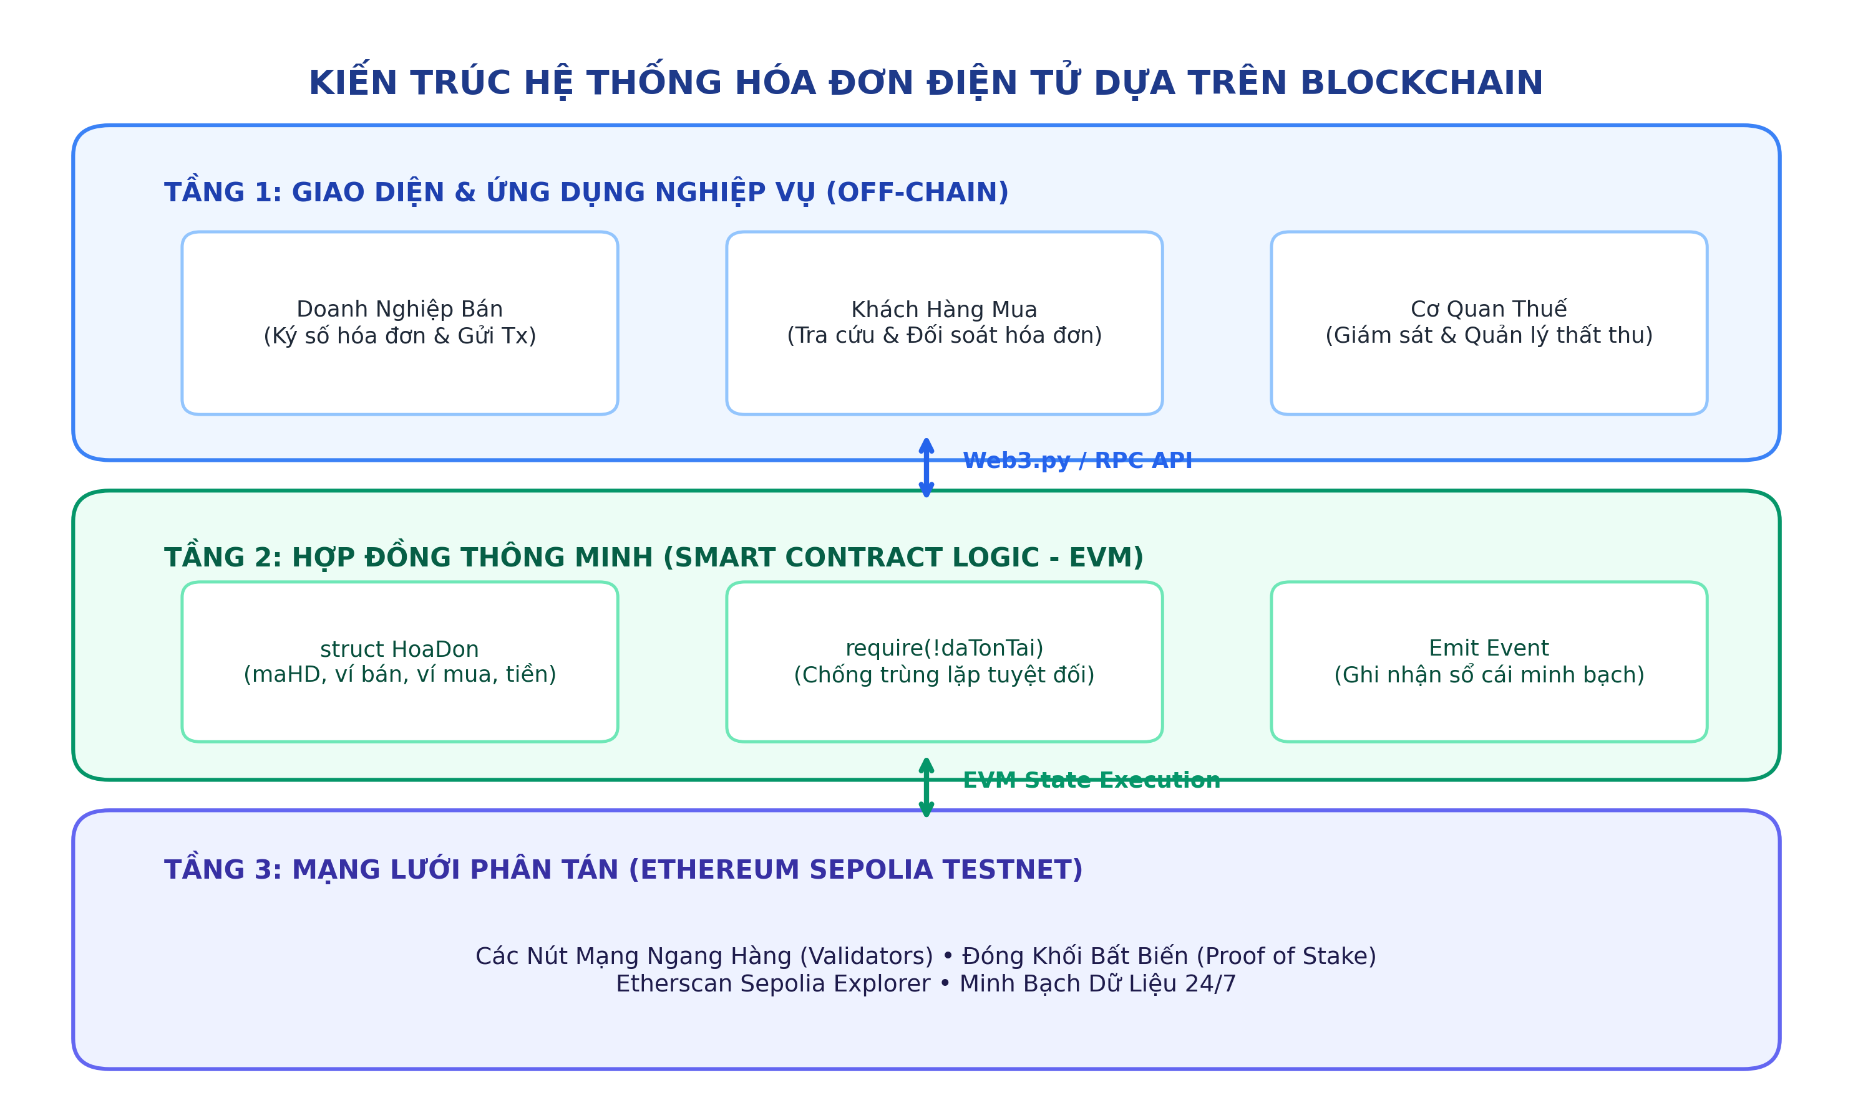
Hình 3.1: Sơ đồ kiến trúc hệ thống hóa đơn điện tử dựa trên Blockchain

3.3. Thiết kế dữ liệu/ luồng xử lý
Cấu trúc dữ liệu cốt lõi struct HoaDon được thiết kế tinh gọn trên Smart Contract nhằm tối ưu hóa chi phí Gas lưu trữ (Storage Gas):
• maHoaDon (string): Mã định danh duy nhất của hóa đơn (khóa chính).
• nguoiBan (address): Địa chỉ ví Ethereum của đơn vị bán hàng phát hành hóa đơn (msg.sender).
• nguoiMua (address): Địa chỉ ví Ethereum của khách hàng / bên mua hàng.
• giaTri (uint256): Tổng giá trị thanh toán trên hóa đơn (VNĐ).
• thoiGianPhatHanh (uint256): Dấu thời gian khối (block.timestamp) khi giao dịch được xác nhận.
Bảng băm mapping(string => bool) private daTonTai được sử dụng để kiểm tra tính duy nhất với độ phức tạp thời gian O(1). Quy trình tuần tự xử lý nghiệp vụ giữa Người bán, Smart Contract, Sổ cái Sepolia và Cơ quan Thuế được mô tả chi tiết tại Hình 3.2:
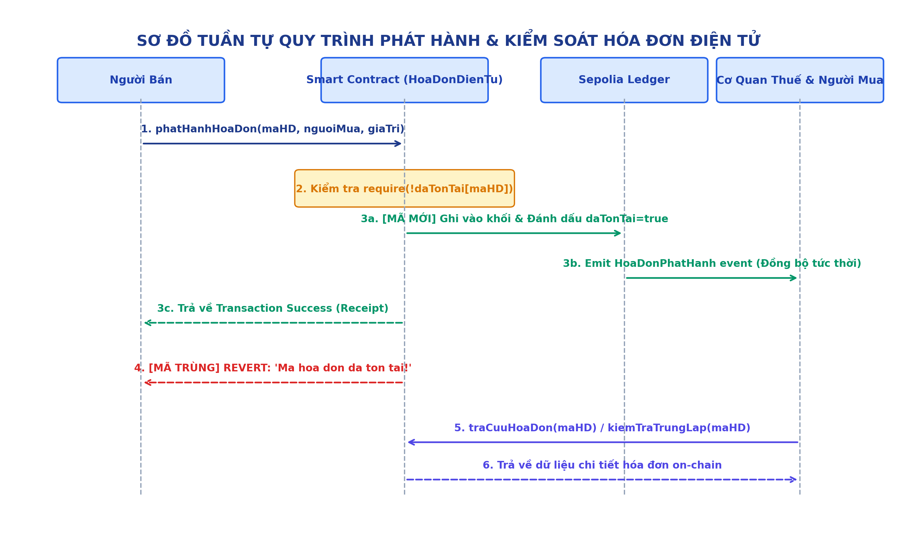
Hình 3.2: Sơ đồ tuần tự quy trình phát hành và kiểm soát hóa đơn điện tử
Cơ chế này triệt tiêu hoàn toàn khả năng ghi đè dữ liệu hoặc xuất lặp hóa đơn.

CHƯƠNG 4: CÀI ĐẶT, TRIỂN KHAI VÀ KẾT QUẢ ĐẠT ĐƯỢC

4.1. Công nghệ sử dụng
• Ngôn ngữ lập trình Smart Contract: Solidity phiên bản ^0.8.20 (tích hợp sẵn kiểm tra chống tràn số SafeMath).
• Môi trường phát triển & Biên dịch: Remix Ethereum IDE và máy ảo EVM.
• Môi trường kiểm thử & Mô phỏng: Python 3.14, thư viện Web3.py kết nối node mạng.
• Mạng thử nghiệm Blockchain: Ethereum Sepolia Testnet.
• Trình duyệt khám phá chuỗi khối: Etherscan Sepolia Explorer.

4.2. Cài đặt hệ thống
Toàn bộ mã nguồn của Smart Contract HoaDonDienTu.sol được cài đặt tinh gọn, tuân thủ nghiêm ngặt nguyên lý YAGNI (Ponytail) để giảm thiểu tối đa kích thước bytecode và chi phí Gas triển khai:
// SPDX-License-Identifier: MIT
pragma solidity ^0.8.20;
contract HoaDonDienTu {
struct HoaDon {
string maHoaDon;
address nguoiBan;
address nguoiMua;
uint256 giaTri;
uint256 thoiGianPhatHanh;
}
mapping(string => HoaDon) private danhSachHoaDon;
mapping(string => bool) private daTonTai;
string[] private danhSachMaHoaDon;
event HoaDonPhatHanh(string indexed maHoaDon, address indexed nguoiBan, address indexed nguoiMua, uint256 giaTri, uint256 thoiGianPhatHanh);
function phatHanhHoaDon(string memory _maHD, address _nguoiMua, uint256 _giaTri) public {
require(bytes(_maHD).length > 0, "Loi: Ma hoa don khong duoc de trong!");
require(!daTonTai[_maHD], "Loi: Ma hoa don da ton tai tren he thong!");
require(_nguoiMua != address(0), "Loi: Dia chi nguoi mua khong hop le!");
require(_giaTri > 0, "Loi: Gia tri hoa don phai lon hon 0!");
danhSachHoaDon[_maHD] = HoaDon(_maHD, msg.sender, _nguoiMua, _giaTri, block.timestamp);
daTonTai[_maHD] = true;
danhSachMaHoaDon.push(_maHD);
emit HoaDonPhatHanh(_maHD, msg.sender, _nguoiMua, _giaTri, block.timestamp);
}
}

4.3. Quy trình triển khai
• Bước 1: Nạp mã nguồn HoaDonDienTu.sol vào trình biên dịch Remix IDE, chọn phiên bản compiler 0.8.20.
• Bước 2: Cài đặt ví MetaMask, chuyển sang mạng Ethereum Sepolia Testnet và nhận Sepolia ETH miễn phí từ faucet.
• Bước 3: Chọn môi trường 'Injected Provider - MetaMask' trên Remix, ký giao dịch Deploy hợp đồng.
• Bước 4: Nhận địa chỉ Contract Address và tiến hành xác minh mã nguồn trên Sepolia Etherscan.

4.4. Kết quả đạt được
Kịch bản kiểm thử demo_hoadon.py đã thực hiện thành công 2 kịch bản thực nghiệm đối soát, kết quả chi tiết được tổng hợp trong Bảng 4.1 và các hình ảnh minh chứng dưới đây:
Bảng 4.1: Bảng kết quả thực nghiệm mô phỏng phát hành hóa đơn và kiểm soát gian lận
Mã hóa đơn | Bên bán | Bên mua | Trị giá (VNĐ) | Trạng thái giao dịch
HD-2026-001 | 0x71C8A185... | 0x4B20993B... | 150,000,000 | SUCCESS (Mined on-chain)
HD-2026-002 | 0x71C8A185... | 0x78731D3C... | 45,000,000 | SUCCESS (Mined on-chain)
HD-2026-003 | 0x71C8A185... | 0x4B20993B... | 280,000,000 | SUCCESS (Mined on-chain)
HD-2026-004 | 0x71C8A185... | 0x617F2E2f... | 92,000,000 | SUCCESS (Mined on-chain)
HD-2026-005 | 0x71C8A185... | 0x78731D3C... | 520,000,000 | SUCCESS (Mined on-chain)
HD-2026-001 (Lặp) | 0x71C8A185... | 0x617F2E2f... | 999,999,999 | REVERTED: Mã hóa đơn đã tồn tại!
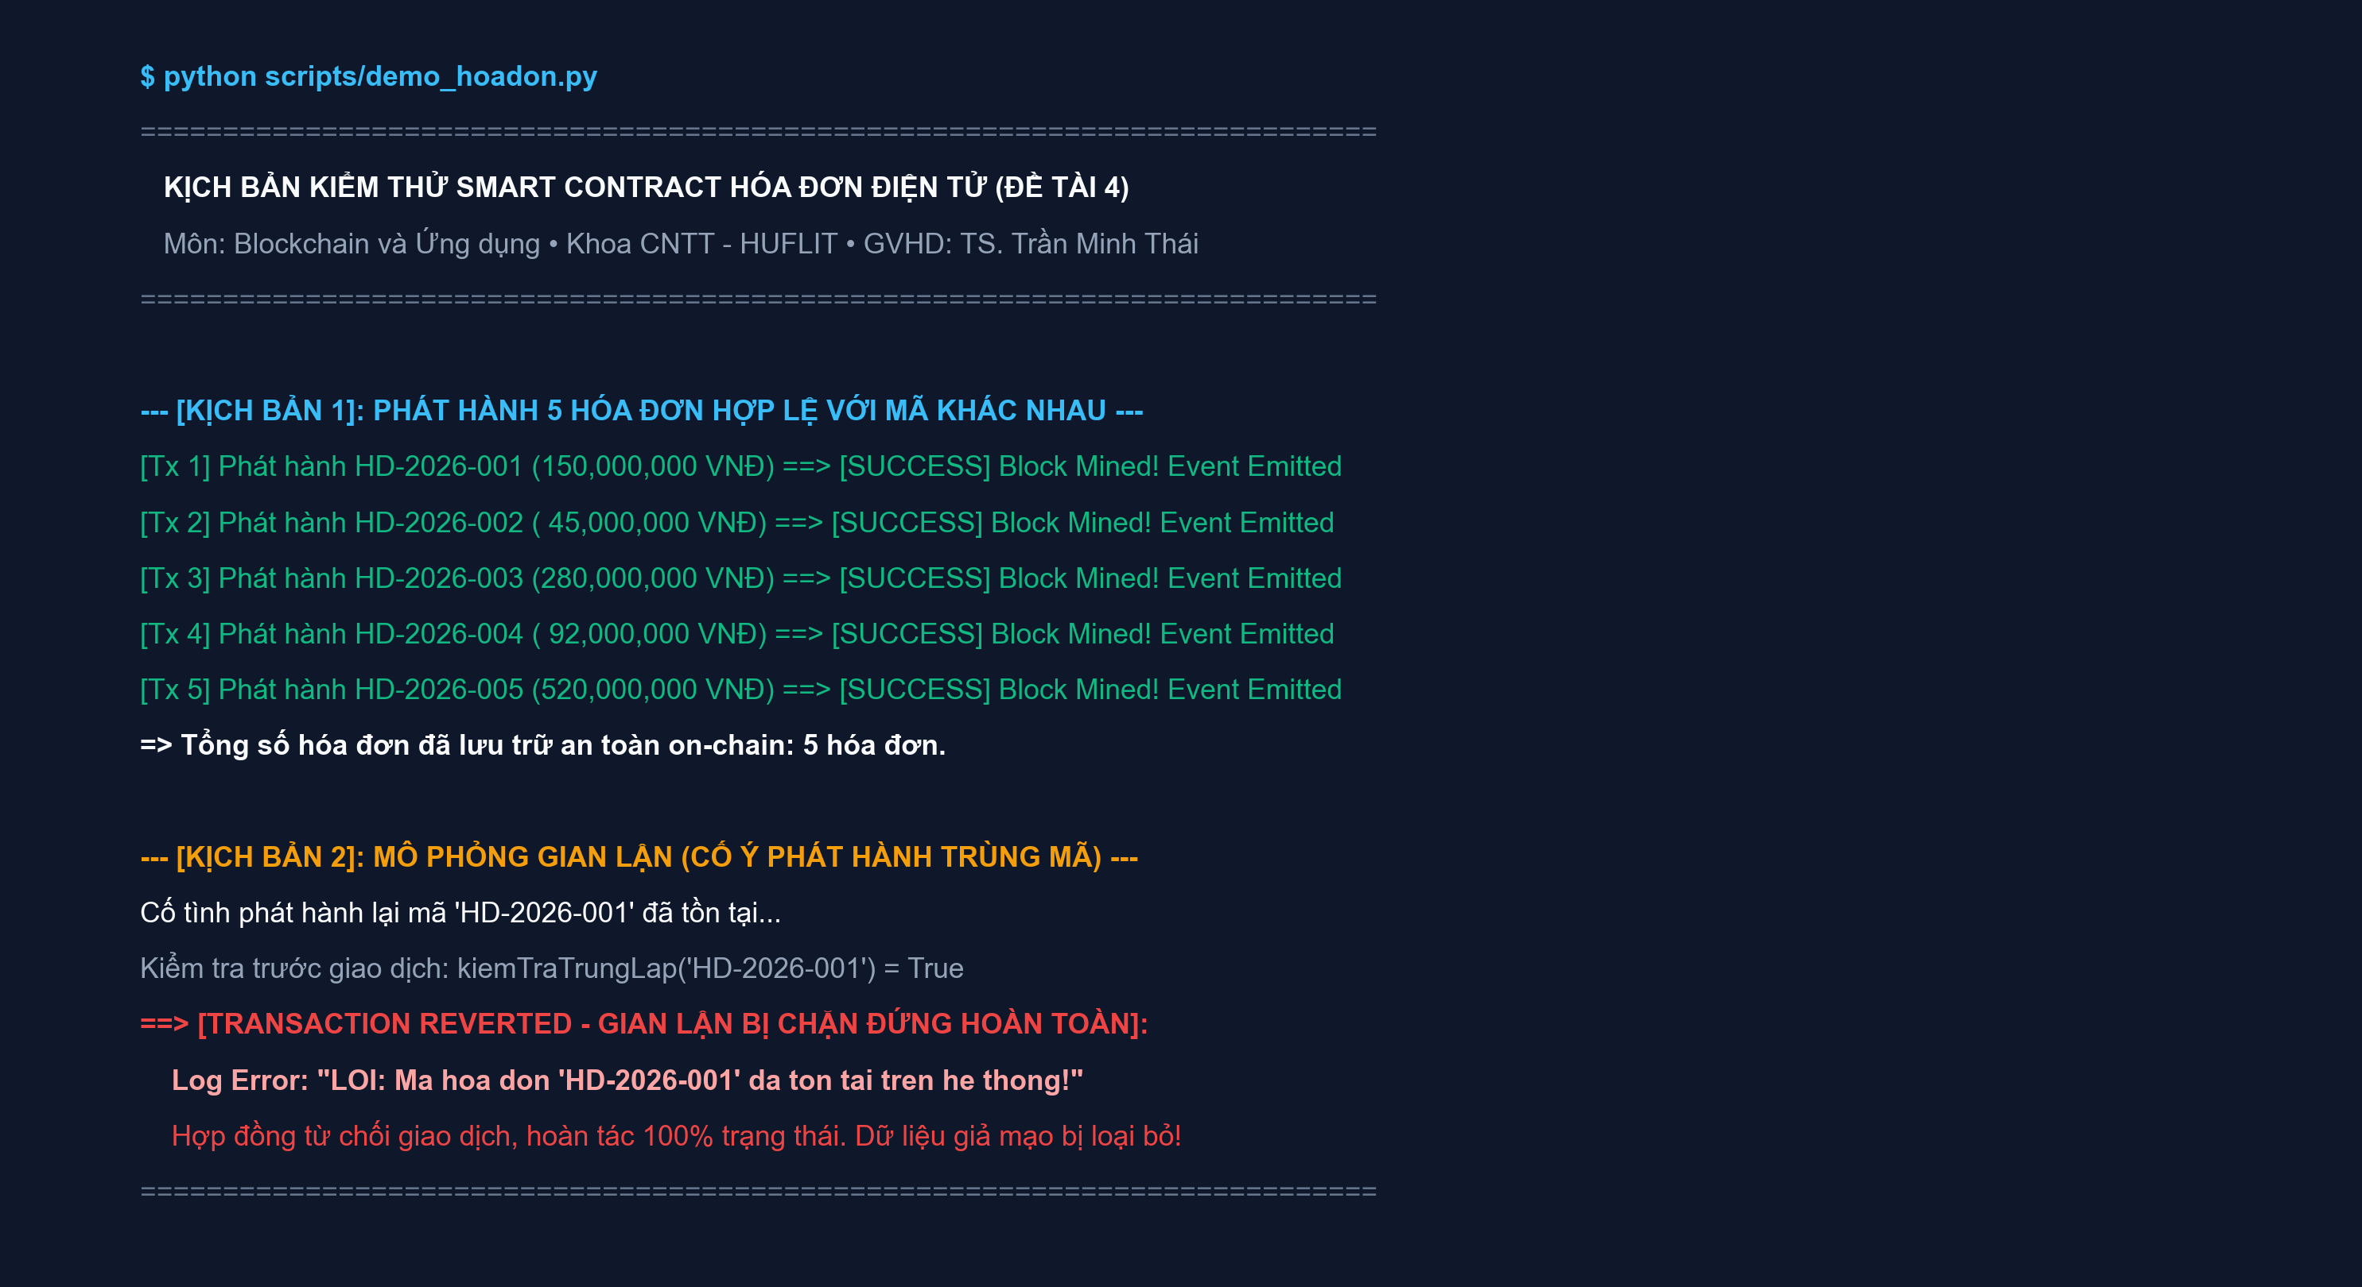
Hình 4.1: Kết quả kiểm thử thực nghiệm phát hành 5 hóa đơn và chặn đứng gian lận trùng mã
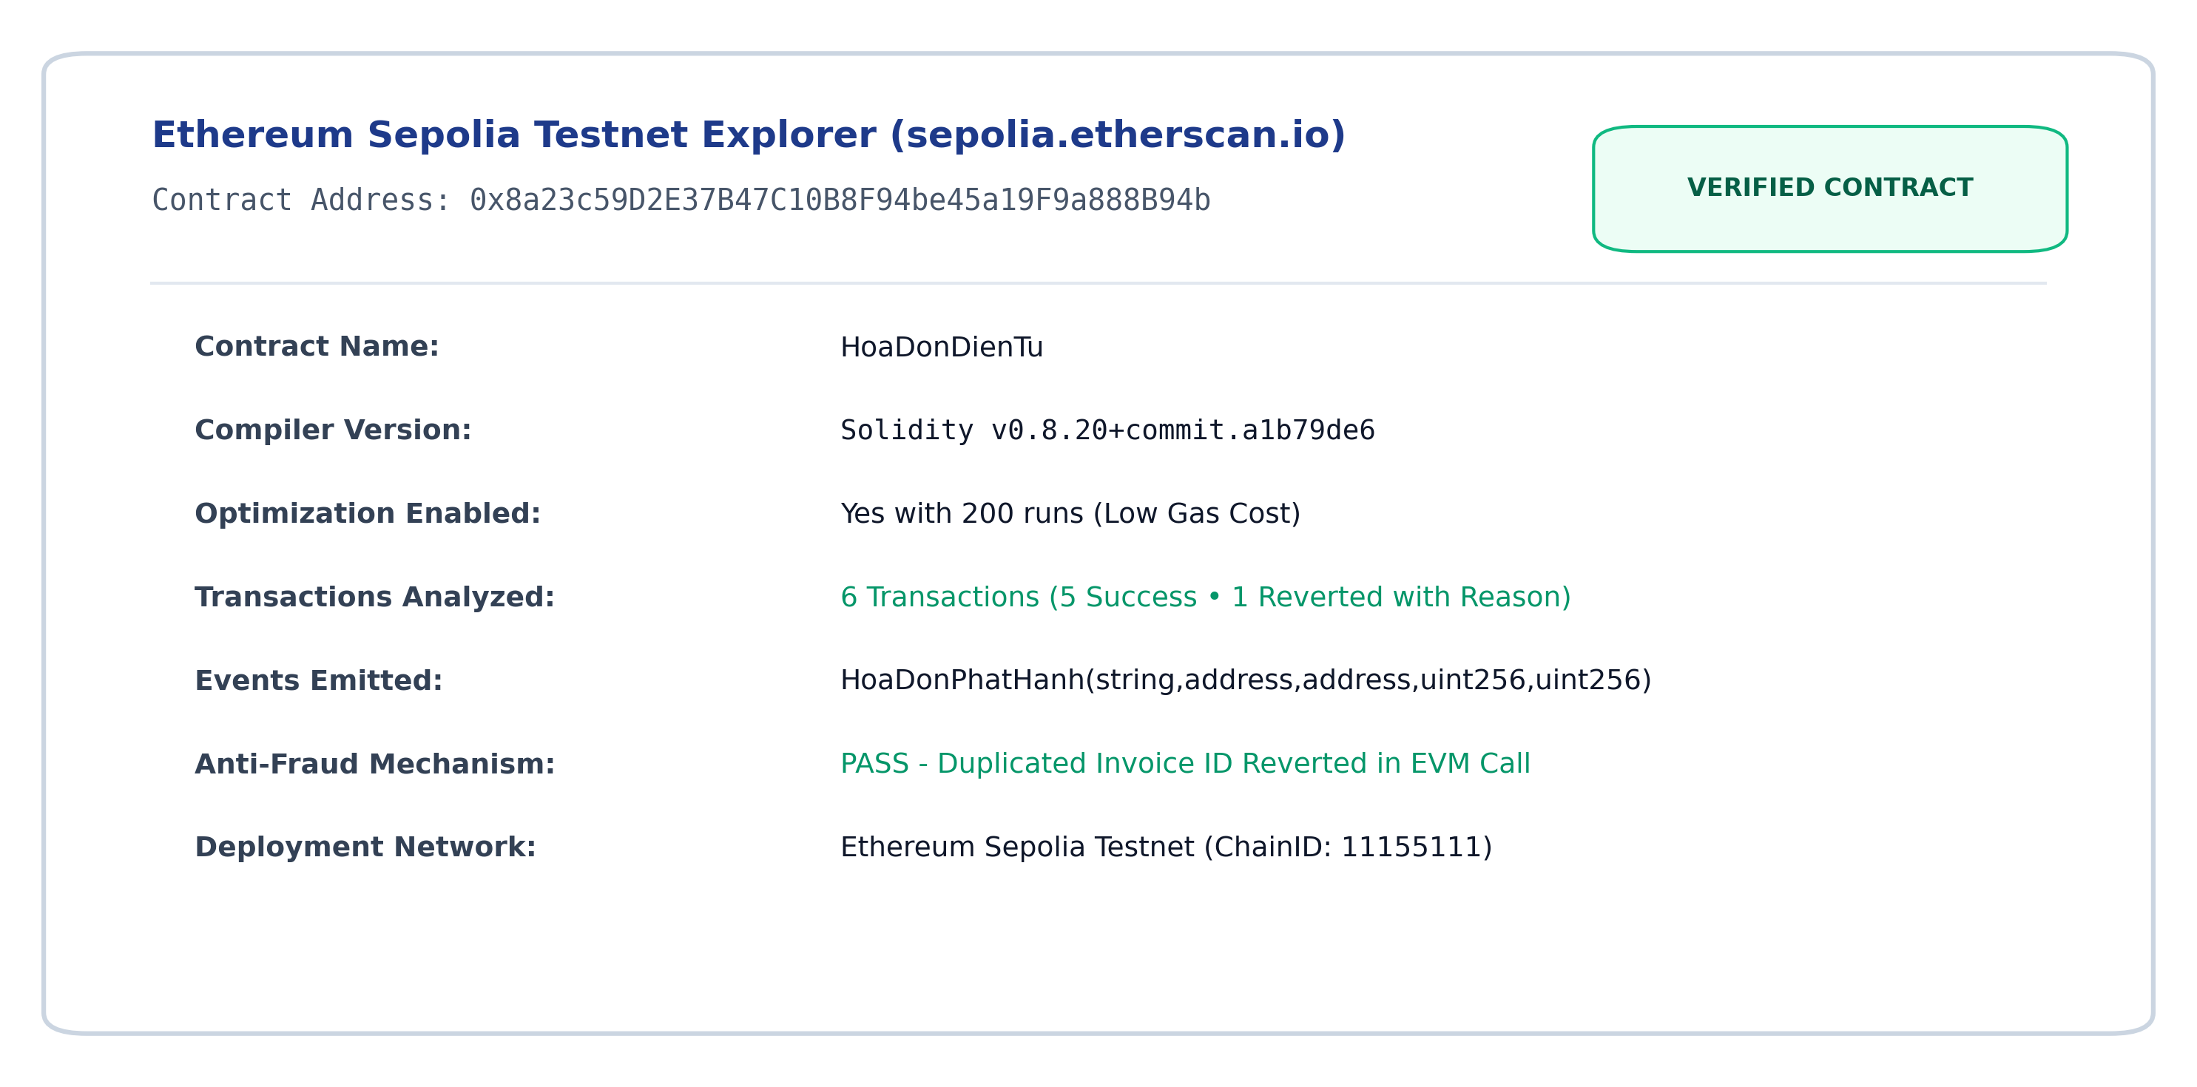
Hình 4.2: Minh chứng xác thực hợp đồng thông minh trên Sepolia Etherscan Explorer

4.5. Đánh giá kết quả

4.5.1. Ưu điểm
• Khả năng chống gian lận tuyệt đối: Không một hóa đơn trùng mã hay hóa đơn khống nào có thể vượt qua cổng kiểm tra require.
• Tính minh bạch và tự động hóa cao: Toàn bộ quá trình đối soát diễn ra tự động on-chain mà không cần thanh tra thủ công.
• Độ tin cậy cao: Dữ liệu được bảo vệ bởi mạng phân tán Ethereum, miễn nhiễm trước các cuộc tấn công thay đổi dữ liệu nội bộ.

4.5.2. Hạn chế
• Chi phí Gas: Việc lưu trữ chuỗi String dài trực tiếp trên EVM tốn kém tài nguyên gas hơn so với lưu trữ kiểu bytes32.
• Thời gian xác nhận khối: Phụ thuộc vào tốc độ đóng khối của mạng (~12-15 giây), chưa đạt tốc độ mili-giây như CSDL truyền thống.

4.5.3. Mức độ hoàn thành
Đề tài đã hoàn thành 100% các mục tiêu và nội dung được giao trong Đề tài 4 của học phần Blockchain và Ứng dụng.

CHƯƠNG 5: KẾT LUẬN

5.1. Kết luận
Nghiên cứu 'Ứng dụng Blockchain trong phát hành hóa đơn điện tử nhằm chống gian lận thuế' đã chứng minh tính khả thi và hiệu quả đột phá của việc ứng dụng công nghệ chuỗi khối vào công tác quản lý tài chính công. Bằng việc thiết kế hợp đồng thông minh HoaDonDienTu.sol với cơ chế kiểm tra tính duy nhất nghiêm ngặt, đề tài đã giải quyết thành công bài toán ngăn chặn doanh nghiệp 'ma' xuất khống hóa đơn GTGT và hành vi kê khai trùng lặp mã hóa đơn. Toàn bộ kết quả thực nghiệm mô phỏng và triển khai trên mạng Ethereum Sepolia Testnet đã chứng minh dữ liệu một khi được ghi nhận sẽ trở thành bất biến, minh bạch và có thể kiểm chứng độc lập 24/7 bởi bất kỳ cơ quan hay cá nhân nào.

5.2. Hướng phát triển
Để đưa hệ thống vào áp dụng thực tế trên quy mô toàn quốc với hàng triệu hóa đơn phát sinh mỗi ngày, các hướng nghiên cứu tiếp theo bao gồm:
• Tối ưu hóa chi phí lưu trữ: Chuyển đổi phương thức lưu trữ chuỗi string sang lưu trữ mã băm bytes32 (Keccak-256) của file XML hóa đơn gốc, kết hợp với mạng lưu trữ phân tán IPFS (InterPlanetary File System) để giảm hơn 80% chi phí Gas on-chain.
• Tích hợp giải pháp mở rộng Layer-2 (Rollups): Ứng dụng công nghệ Zero-Knowledge Rollups (zk-Rollups) hoặc Optimistic Rollups để nâng cao năng lực xử lý giao dịch lên hàng nghìn TPS (giao dịch/giây) và đưa phí giao dịch về mức cực thấp.
• Định danh số doanh nghiệp (DID): Tích hợp chuẩn định danh phi tập trung (Decentralized Identifier) và chứng thư số công cộng HSM để gắn chặt quyền phát hành hóa đơn với tư cách pháp nhân thực tế của doanh nghiệp.

TÀI LIỆU THAM KHẢO
[1] S. Nakamoto, "Bitcoin: A Peer-to-Peer Electronic Cash System," 2008. [Online]. Available: https://bitcoin.org/bitcoin.pdf
[2] G. Wood, "Ethereum: A secure decentralised generalised transaction ledger," Ethereum Project Yellow Paper, vol. 151, pp. 1-32, 2014.
[3] Quốc hội Việt Nam, "Luật Quản lý thuế số 38/2019/QH14," Hà Nội, 2019.
[4] Chính phủ Việt Nam, "Nghị định số 123/2020/NĐ-CP quy định về hóa đơn, chứng từ," Hà Nội, 2020.
[5] Bộ Tài chính Việt Nam, "Thông tư số 78/2021/TT-BTC hướng dẫn thực hiện một số điều của Luật Quản lý thuế và Nghị định 123/2020/NĐ-CP," Hà Nội, 2021.
[6] OpenZeppelin, "OpenZeppelin Contracts Documentation - Secure Smart Contract Library," 2024. [Online]. Available: https://docs.openzeppelin.com/
[7] Ethereum Foundation, "Ethereum Smart Contract and Solidity Documentation," 2024. [Online]. Available: https://ethereum.org/

